Міністерство освіти і науки України

Тернопільський національний економічний університет

Факультет комп’ютерних інформаційних технологій

Кафедра КІ

Лабораторна робота №3 з дисципліни «Дослідження комп’ютерних систем штучного інтелекту»

Виконав:

Студент групи КСМм-51

Яцик С.М.

Перевірив :

Вербовий С.О.

Тернопіль-2013

**Тема:** Представлення знань на мові програмування Пролог.

**Мета:** Вивчити можливості засобів Пролог для представлення правил виводу.

SWI Prolog це сучасна кросплатформенна реалізація ПРОЛОГ системи. Після запуску вона звичайна працює в режимі інтерпретації. Аналогічно працює Turbo Prolog в пакетному режимі (в тексті програми відсутній розділ Goal). Програма у SWI Prolog не містить розділів domains, predicates, clauses та goal. Всі факти і правила подаються послідовно один за одним. Оголошувати тип аргументів предикату не потрібно.

Змінні в Пролог починаються з великої літери або зі знаку підкреслення. Змінна що позначається тільки знаком підкреслення _ називається *анонімною* означає "будь-яку" або "деяку" величину.

Оператори порівняння і перевірки на рівність різних типів.

|  |  |
| --- | --- |
| Оператор | Пояснення |
| X=Y | Оператор = істинний якщо X та Y узгоджуються |
| X is E | Цей оператор істинний якщо Х відповідає значенню арифметичного виразу Е |
| E1 =:= E2 | Він приймає істинне значення якщо рівні значення математичних виразів Е1 та Е2. |
| E1 =\= E2 | Так можна перевірити на нерівність значення двох мат виразів |
|  | Більш строгі перевірки на рівність |
| T1 = = T2 | Приймає істинне значення якщо терми Т1 та Т2 ідентичні тобто мають повність однакову структуру включаючи однакові змінні. |
| T1\==T2 | Зворотне по смислу відношення перевірки на не ідентичність |

**Варіант 17**

Усунення несправностей багатофункціонального зовнішнього накопичувача Apacer DiskSteno CP-200. Скорочення Карта Пам’яті: КП

1) Якщо помилка виявлення КП то перевірте встановлення КП;

2) Якщо на встановленій КП файлова система не підтримується то використовуйте FAT12, FAT16, FAT32;

3) Якщо помилка зчитування КП то Встановіть іншу КП;

4) Якщо не вдається виявити диск то перевірте якість встановлення диску;

5) Якщо запис на встановлений диск неможлива то впевніться, що диск перезаписуваний;

6) Якщо помилка зчитування диску то диск пошкоджено.

***Лістинг програми для*** *інтерпретатора правил зворотного логічного виводу:*

% Автор: Яцик С.М.

% Дата: 29.10.2013

:- op( 800, fx, if).

:- op( 700, xfx, then).

:- op( 300, xfy, or).

:- op( 200, xfy, and).

:- dynamic fact/1. % можливість додавати нові факти в БД

fact(error(detection_mc)).

fact(mc_file_system(not_supported)).

fact(read_mc(error)).

fact(not_identify(disc)).

fact(recording_on_disc(not_installed)).

fact(disk(reading_error)).

if error(detection_mc) then verify_installation_mc.

if mc_file_system(not_supported) then use_fat_12_16_32.

if read_mc(error) then set_other_mc.

if not_identify(disc) then check_the_quality_of_the_disc.

if recording_on_disc(not_installed) then make_sure_that_disc_is_rewritable.

if disk(reading_error) then disc_is_damaged.

is_true( P):-

fact( P).

is_true( P):-

if Condition then P, %P підходяще правило, умова якого є істинною

is_true( Condition).

is_true( P1 and P2) :-

is_true( P1) , is_true( P2).

is_true( P1 or P2) :-

is_true( P1) ; is_true( P2).

***Лістинг програми для*** *інтерпретатора правил прямого логічного виводу:*

% Автор: Яцик С.М.

% Дата: 29.10.2013

:- op( 800, fx, if).

:- op( 700, xfx, then).

:- op( 300, xfy, or).

:- op( 200, xfy, and).

:- dynamic fact/1. % можливість додавати нові факти в БД

fact(error(detection_mc)).

fact(mc_file_system(not_supported)).

fact(read_mc(error)).

fact(not_identify(disc)).

fact(recording_on_disc(not_installed)).

fact(disk(reading_error)).

if error(detection_mc) then verify_installation_mc.

if mc_file_system(not_supported) then use_fat_12_16_32.

if read_mc(error) then set_other_mc.

if not_identify(disc) then check_the_quality_of_the_disc.

if recording_on_disc(not_installed) then make_sure_that_disc_is_rewritable.

if disk(reading_error) then disc_is_damaged.

forward :-

new_derived_fact( P), % Новий виведеней факт

!,

write( 'Derived: '), write(P), nl,

assert( fact( P)), % Додати новий факт в БД

forward % Продовжити роботу

;

write( 'No more facts'). % Процес породження правил завершений

new_derived_fact( Conc1):-

if Cond then Conc1, % Деяке правило

not( fact( Conc1)), % Висновок правила що не є фактом БД

composed_fact( Cond). % Довести істинність умови

composed_fact( Cond):-

fact( Cond). % Простий факт в БД

composed_fact( Cond1 and Cond2):- % Обидві умови істинні - логічне І

composed_fact( Cond1),

composed_fact( Cond2).

composed_fact( Cond1 or Cond2):- % Одна з умов істинна - логічне АБО

composed_fact( Cond1);

composed_fact( Cond2).

Скріншот роботи програми інтерпретатора правил зворотного логічного виводу

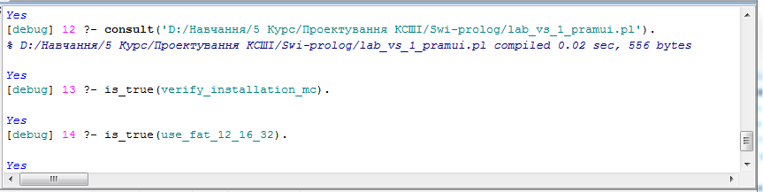

Скріншот роботи програми інтерпретатора правил прямого логічного виводу

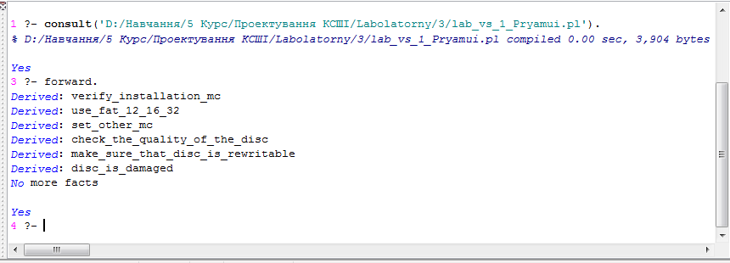

Висновок: на лаболаторні роботі було вивчено і представлено можливості засобів Пролог для представлення правил виводу (прямого і зворотнього), а також розроблені факти і праила згідно варіантів лаболаторної роботи.